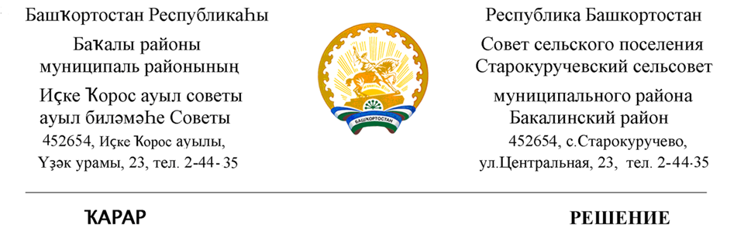

26 февраль 2020 й. № 36 26 февраля 2020 г.

Отчет о деятельности администрации сельского поселения Старокуручевский сельсовет
муниципального района Бакалинский район Республики Башкортостан
в 2019 году

Заслушав и обсудив в соответствии со статьей 37 Федерального закона от 06 октября 2003 года № 131 - ФЗ «Об общих принципах организации местного самоуправления в Российской Федерации», частью 9 статьи 20 Устава сельского поселения Старокуручевский сельсовет муниципального района Бакалинский район Республики Башкортостан отчет главы администрации сельского поселения Старокуручевский сельсовет муниципального района Бакалинский район Республики Башкортостан Маннапова И.М. о результатах своей деятельности и деятельности администрации сельского поселения Старокуручевский сельсовет муниципального района Бакалинский район Республики Башкортостан в 2019 году
Совет сельского поселения Старокуручевский муниципального района Бакалинский район Республики Башкортостан
РЕШИЛ:
1. Отчет главы администрации сельского поселения Старокуручевский сельсовет муниципального района Бакалинский район Республики Башкортостан Маннапова И.М. о результатах своей деятельности и деятельности администрации сельского поселения Старокуручевский сельсовет муниципального района Бакалинский район Республики Башкортостан в 2018 году принять к сведению.
2. Администрации сельского поселения Старокуручевский сельсовет муниципального района Бакалинский район Республики Башкортостан в 2020 году в рамках исполнения полномочий, предусмотренных действующим законодательством и Уставом сельского поселения Старокуручевский сельсовет муниципального района:

1) осуществить необходимые меры по достижению целевых показателей и индикаторов в основных отраслях и сферах в соответствии с национальными целями, определенными в Указах Президента Российской Федерации от 7 мая 2018 года и Главы Республики Башкортостан «О стратегических направлениях социально-экономического развития Республики Башкортостан до 2024 года»;

2) направить усилия на реализацию стратегических задач социально-экономического развития сельского поселения Старокуручевский сельсовет муниципального района Республики Башкортостан;
3) продолжить активную работу по созданию условий для инвестиционной привлекательности сельского поселения Старокуручевский сельсовет муниципального района, привлечению инвесторов и инвестиций в социально-экономическое развитие;

4) усилить координирующую роль в деле выполнения дорожной карты по оптимизации бюджетных расходов, увеличению собственных доходов за счет имеющихся резервов, направленных на повышение качества планирования и исполнения бюджета сельского поселения Старокуручевский сельсовет муниципального района;

5) обеспечить в соответствии с утвержденным планом организованное проведение празднования 75-летия Победы в Великой Отечественной войне, других общественно-политических и значимых мероприятий;

6) организовать системную работу в рамках объявленного в республике 2020 года Годом эстетики населенных пунктов, реализацию мер в соответствии с целевыми Программами и проектам «Башкирские дворики», и другие.

4. Настоящее решение разместить на официальном сайте администрации сельского поселения Старокуручевский сельсовет муниципального района Бакалинский район Республики Башкортостан.

5. Контроль за исполнением настоящего решения возложить на постоянные комиссии Совета сельского поселения Старокуручевский сельсовет муниципального района Бакалинский район Республики Башкортостан и главу сельского поселения Старокуручевский сельсовет муниципального района Бакалинский район Республики Башкортостан.

Председатель Совета сельского поселения
Старокуручевский сельсовет И.М.Маннапов

